新北市立溪崑國民中學111學年度第一學期第三次定期評量 社會科 試題卷
九年級 班 座號 姓名
每題2.5分共40題
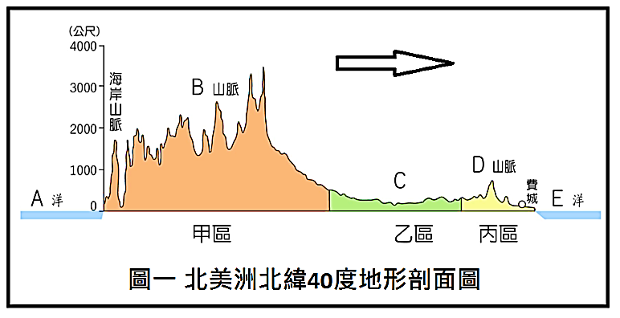
【地理】
1、圖一為北美洲的地形剖面圖，根據圖中資訊判斷，下列敘述何者正確？
(甲)依地勢起伏判斷，圖中→箭頭所指的方向應為東方
(乙)依地理位置判斷，圖中E海域應該為太平洋
(丙) D區為古老陸塊，地勢起伏小且蘊藏豐富的礦產資源
(丁)甲區以B安地斯山脈為主體，地勢高聳且地震與火山活動頻繁。
(A)甲乙 (B)丙丁 (C)甲丙 (D)乙丁。
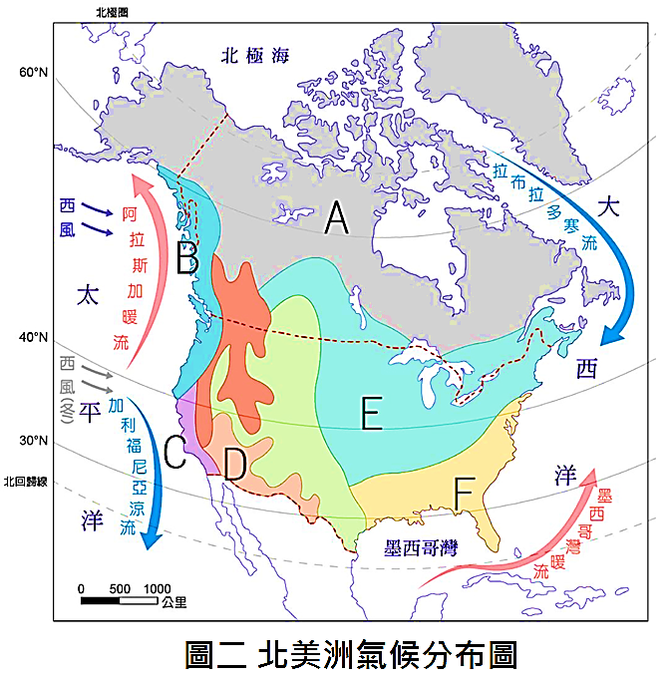
2、北美洲配合地形及氣候環境，各地有不同的農牧業發展，棉花原產於熱帶、副熱帶氣候，是一種喜溫作物，需要溫暖的氣候。請問：美國棉花田的氣候類型主要分布在圖二的哪一區？
(A)C (B)D (C)E (D)F
3、台積電斥資120億美元在美國亞利桑那州鳳凰城，興建5奈米先進製程晶圓廠。亞利桑那州位於美國西南部，以沙漠景觀聞名，大峽谷國家公園就在此地。
請問：鳳凰城應位於圖二的哪一氣候類型，造成該地乾燥少雨的主因為何？
(A) C、深居內陸距海遙遠 (B) D、位於西風背風側
(C) C、涼流經過空氣穩定 (D) D、副熱帶高壓籠罩
4、巴西森巴舞嘉年華會舉世聞名，最早根源於帶有宗教儀式性的舞蹈，再與流傳到當地的其他文化混合，漸漸演變成今日的森巴。2005年被聯合國教科文組織列入人類非物質文化遺產代表作名錄，請問：森巴舞融合的文化中，不包括下列何者？
(A)伊斯蘭文化 (B)拉丁文化 (C)非洲文化 (D)印第安文化。
5、下表為北美洲農業和南美洲熱帶栽培業的比較，請問：下列敘述哪一項錯誤？
(A)甲 (B)乙 (C)丙 (D)丁。
 | (甲)耕作規模 | (乙)耕作方式 | (丙)機械化程度 | (丁)目的
北美洲農業 | 大 | 粗放 | 高 | 商業化農業
南美洲熱帶栽培業 | 大 | 集約 | 低 | 自給式農業
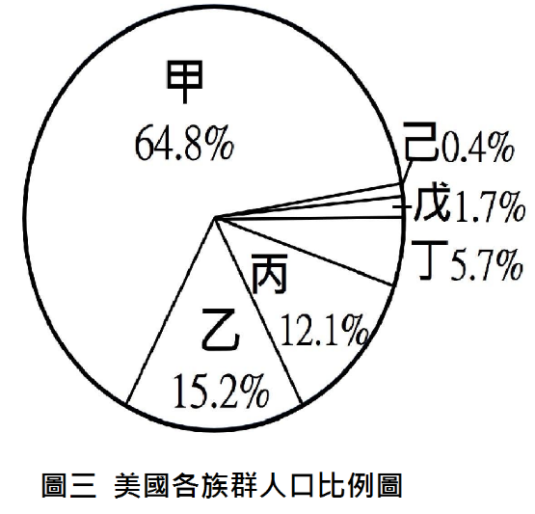
6、美國是著名的移民天堂。其族群多元複雜，素有『民族大熔爐』之稱。圖三為美國各族群人口比例圖，有關不同族群的敘述。請問：哪位公主的敘述有誤？
(A)Elsa公主:『丙』族群分布大致與美國南部棉花帶吻合
(B)Belle公主:『丁』族群移入時間較『丙』族群早
(C)Jasmine公主:美西的中國城文化與『丁』族群相關
(D)Cinderella公主: 印第安人屬於『戊』族群
7、小丸子非常愛吃櫻桃，她發現賣場中來自美國加州與智利的櫻桃的產季不同，前者盛產在5-8月，後者是12月至隔年2月。請問：造成加州與智利櫻桃產季不同的主因為何？
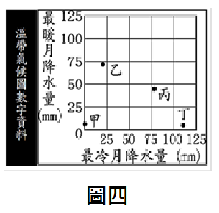
(A)南北半球差異 (B)地形種類差異 (C)緯度高低不同 (D)耕作技術不同
圖四
8、美國有很長的時間控制巴拿馬運河，除了經濟因素還有軍事上的考量。請問：若巴拿馬運河封閉，下列哪組都市間的海運會受到最大的影響？
(A)古巴哈瓦那—美國紐約 (B)祕魯利馬—美國西雅圖
(C)海地太子港—美國舊金山 (D)巴西里約—美國紐奧良
9、南美洲因陸塊形狀呈倒三角形，所以缺乏圖四中的哪一種氣候？
(A)甲 (B)乙 (C)丙 (D)丁。
10、小哈是個崇尚『美式文化』的年輕人，舉凡NBA職業籃球、漫威英雄的系列電影及嘻哈流行音樂，他都十分熱愛且結交了許多同好。請問：『美式文化』之所以推銷至世界各地與下列何者關係最密切？
(A)美中貿易戰的連鎖效應 (B)GDP成長率居世界之冠
(C)全球暖化所帶來的影響 (D)網路及媒體的快速傳播
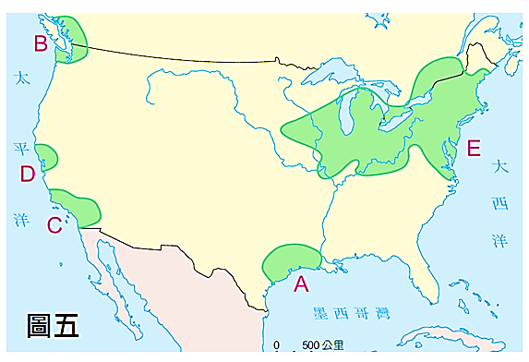
11、圖五為北美洲工業分布圖，請問：下列關於各區工業區位的敘述，何者錯誤？
(A) A以航太工業聞名，美國NASA的發射基地之一設於此地
(B) B汽車工業發達，通用、福特和克萊斯勒等設廠於此
(C) C美國許多著名的電影公司設立於此
(D) D為美國矽谷所在，高科技人才匯集
12、USMCA於2020年7月開始生效，貿易協定中規範每輛進口汽車裡40% 的組件必須由時薪16美元起跳的工人製造，才能享有免關稅待遇。美國期望以此降低另一會員國對汽車製造商的誘因，將生產線遷到
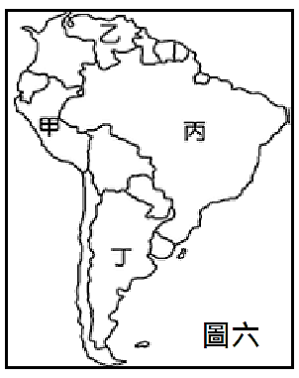
美國，創造更多工作機會。請問：上文中所描述的會員國應該下列何者？
(A)美國 (B)巴西 (C)加拿大 (D)墨西哥
13、圖六為南美洲國家簡圖，請問：下列關於各國的敘述，何者錯誤？
(A)甲國有知名的世界遺產馬丘比丘，與墨西哥必列中南美洲前二大銀礦生產國
(B)乙國為OPEC會員國之一，馬拉開波湖為該國主要的石油開採區
(C)丙國為中南美洲煤礦開採量最多的國家，為『金磚五國』之一
(D)丁國為南美洲重要的肉類和穀物外銷國家
14、下列何者不是中南美洲受殖民後所帶來的影響？
(A)早期因墾殖需求，輸入華人供作勞役
(B)當地的經濟發展以農、礦原料輸出為主以賺取外匯
(C)把番茄、辣椒、馬鈴薯等食物傳到全世界
(D)印地安人古文明被摧毀，人口數大減

【歷史】
15、「這個白色魔鬼在大陸上進行殺戮、蹂躪，那裡原先是一片安和景象，有美麗寬廣的谷地、可愛的村莊，種滿番薯、玉米、馬鈴薯，人口眾多、黃金豐富。他對各個民族趕盡殺絕，不留下任何說別種語言的人，只有那些逃進山洞或地洞的人才有可能逃脫這殘酷可憎的命運。」請問：這份資料裡的「白色魔鬼」最可能是下列何人？
(A)哥倫布 (B)達伽馬 (C)鄭和 (D)利瑪竇。
16、2022年世足賽墨西哥雖於小組賽的最後以2：1贏過沙烏地阿拉伯，卻因淨勝球不敵波蘭抱憾出局，無緣再繼續於世足賽場地上揮舞國旗。墨西哥國旗上畫著老鷹、蛇與仙人掌的圖案，據說與曾經立足與墨西哥的美洲古文明有關，請問這個美洲古文明應該是下列何者？
(A)印加古文明 (B)阿茲提克古文明 (C)馬雅古文明 (D)亞特蘭提斯古文明。
17、「我們的帝國曾是這片大陸的主人，但是你們貪婪的祖先來到我們的面前，他們竟然想要控制我們整個家園。後來，你們成了一個龐大的帝國，而我們的帝國卻慘遭終結。然後，這片美好的大陸，種滿了邪惡的鴉片。你們以鴉片交換另一個帝國的茶葉，居然還因此爆發戰爭，真是讓人覺得可笑……。」請問：上述資料所提到「我們的帝國」、「你們貪婪的祖先」最可能是？
(A)印加帝國；西班牙 (B)蒙兀兒帝國；大英帝國 (C)清帝國；大英帝國 (D)印加帝國；大英帝國。
國家 | 主要控制區域
甲 | 澳門、巴西、麻六甲(後為丙取得)
乙 | 台灣北部(後為丙取得)、菲律賓、墨西哥、秘魯
丙 | 麻六甲、爪哇、台灣(後被逐出)
18、右表是十五世紀開始，歐洲各國海外拓殖勢力範圍。請問：根據右表的內容下列何者正確？
(A)甲國以倫敦為歐洲貿易中心
(B)乙國信仰天主教
(C)達伽馬代表丙國向外航海冒險
(D)三個國家都曾統治台灣。
19、自古以來，印度洋與東南亞海域一帶是商人往返貿易的重要區域，香料、絲綢、茶葉透過這些航線進行轉運。
請問下列何者，應是最晚進入此地貿易的人？
(A)印度人 (B)阿拉伯人 (C)中國人 (D)荷蘭人。
20、十八世紀澳洲殖民政府建立騎警，並將它稱為「土著警察」，政府利用騎警執行滅族政策的工具。他們常在深夜包圍土著營地，然後拂曉攻擊，開槍射殺。另一個常用的招式是圍捕土著，然後用鐵鏈鎖頸連成一串，把他們關進監獄。統治者也廣泛地將本國的病毒帶進澳洲，使得土著感染疾病死亡。請問：上述的澳洲殖民者可能是下列何國？
(A)荷蘭 (B)西班牙 (C)葡萄牙 (D)英國。
21、1753年，瑞典的洛維莎王后與國王阿道夫·弗雷德里克在皇宮內散步時驚喜地看到一座中國式宮殿建築，而他們的愛子古斯塔夫王子就在站在宮殿旁邊，他裝扮成中國王子的樣子，手拿一把宮殿鑰匙交給王后，並告訴王后這是國王為她的生日特別準備的驚喜禮物，因為當時王后正著迷於中國文化，王后欣喜的拿著鑰匙參觀了這座中國式宮殿，並在愛人的陪伴下度過美好的生日。請問：王后會著迷中國文化可能與下列何事有關？
(A)耶穌會傳教士將中國文化傳入歐洲
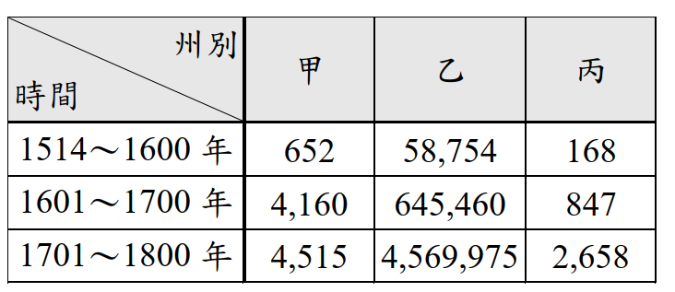
(B)穆斯林將中國絲綢販賣至歐洲
(單位：人)
資料來源：艾默利大學圖書館「航程：大西洋奴隸貿易數據庫」
(C)文藝復興使得歐洲各國熱愛亞洲文化
(D)英法聯軍搜刮不少中國文物並販賣至歐洲。
22、右圖是1514~1900年黑奴被販運到各洲的統計數據。關於這個表格的解讀，下列何者正確？
(A)乙洲別有可能是美洲
(B)黑奴貿易在19世紀被終止
(C)黑奴貿易改變了澳洲的人口結構
(D)因為歐洲人的大量死亡，才運入黑人補足勞力。
23、星期三在美國拍賣網上看到一枚VOC發行的硬幣，歷史老師告訴他VOC就是荷蘭聯合東印度公司。
請問，下列有關這間公司的介紹何者錯誤？
(A)該公司曾占領台灣，並在南部興建熱蘭遮城 (B)日本鎖國政策時，該公司仍然可以與日本貿易
(C)該公司曾佔領印尼並推行指定經濟作物的政策 (D)對漢人十分苛刻，使泰國商館的漢人起來反抗。
24、澳門有一條路叫做「殷皇子」大馬路，是用來紀念殖民母國的「亨利王子」，亨利王子鼓吹父親踏上海上探險的旅程，並相信透過海上探險可以得到巨大的利益。請問：下列何者不是透過海上探險可得到的巨大利益？
(A)獲得香料、絲綢，透過轉賣賺錢 (B)得到傳播天主教福音的機會
(C)認識美洲的宗教、文化 (D)獲得更為廣大的殖民地。
25、著名的思想家馬克思曾經如此形容印度：「他們被一個又一個的入侵者侵略，他們就在一無抵抗、二無變化的基礎上消極的生活著。」請問下列關於十五世紀後印度的發展，何者敘述錯誤？
(A)蒙兀兒帝國的阿克巴採取宗教寬容政策穩定統治
(B)葡、荷、英、法、義、德都在印度設立商館
(C)英法為了爭奪印度領導權爆發戰爭，英國戰勝
(D)英國化約印度的宗教為印度教與伊斯蘭教，並認可種姓制度。
26、大航海時代以後，歐洲各國在海外貿易與傳教，對世界各地造成重大的影響，關於這一段過程下列敘述何者正確？
(A)歐洲國家打破中國和日本閉關自守的局面，強迫中日開港通商
(B)將奴隸帶至歐洲、澳洲開採白銀，有助於歐洲工商業的發達
(C)促進各地物種交流，歐亞人民有機會吃到香噴噴的烤玉米
(D)進入海權時代，地中海沿岸的國家成為世界貿易的主導者。
27、梅毒在中國古代被稱為「廣東瘡」或「楊梅瘡」，據說該疾病最初在廣東省爆發，而廣東省之所以出現梅毒，是因為此地出現眾多大航海時代下的葡萄牙水手，他們在貿易之餘，也將這項致命的傳染病帶入亞洲地區。請問：梅毒是在哪一個朝代傳入中國？
(A)宋代 (B)元代 (C)明代 (D)清代。

【公民】

28、課堂上老師請同學發表日常生活中，科技發展對生活層面的影響。請問，以下哪位同學的觀察正確？

(A)光彥：運用通訊軟體建立班級群組討論班級事務，足以取代學校開班會的功能。

(B)步美：報紙至今是多數人選擇接受新資訊的管道，網路新聞的影響力效果不彰。

(C)元太：科技發展不但帶來社會的進步，也促使生活發展更為便利，例如：農業以人力取代機械。

(D)柯南：大數據是科技發展很重要的資訊，但對人民隱私權的侵害及資安問題卻可能是一大挑戰。

29、課堂的分組討論中，同學針對「科技發展對同學在參與公共事務的影響？」紛紛發表看法，以下哪一組的觀念是正確的？

(A)第一組：線上媒體已經完全取代平面媒體，成為國中生可以參與公共事務的唯一管道。

(B)第二組：在社群媒體中回應同儕的私人議題，也是參與公共事務的一種。

(C)第三組：國中生屬於未成年，在網路社群平臺發表看法不用負法律責任。

(D)第四組：科技發展讓國中生參與公共事務更容易，學校應加強資訊倫理教育，使學生具備參與公共事務的素養。

30、以下是四位國中學生陳述自己曾透過網路科技參與公共事務的經驗，請問哪位同學的說法是對的？

(A)魯夫：我曾在教育部國家發展委員會設置的公共政策網路參與平臺附議我認同的議題。

(B)索隆：Youtuber在網路個人頻道討論公民投票議題時，直接與網友交流意見，我可以提出我的想法回應。

(C)娜美：透過網際網路分享公共事務相關議題快速方便，卻也可能成為假新聞散佈的推手。目前我國暫時還無法律可約束，只能透過政府柔性勸導。

(D)傑克：看到不理性的網友在網路平臺表達與我意見相反的回應，我應該要捍衛我的立場，立刻反擊回應，反正是匿名不會有觸法疑慮。

◎下圖是2022年3月至9月期間，每1美元兌換日圓的匯率走勢圖。請參考此圖回答31~32題

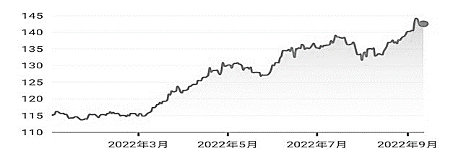

31、依據資料判斷，這段期間日圓匯率變動的趨勢，日圓呈現何種狀態？

(A)貶值 (B)升值 (C)平衡 (D)無法判斷。

32、對美日兩國民眾而言，下列哪項是可能產生的影響？

(A)美國民眾購買日本進口音響設備的費用增加

(B)日本民眾購買美元的意願會增加

(C)美國民眾選擇至日本旅遊的意願降低

(D)日本車商出口至美國的售價降低競爭力增加

◎請閱讀以下文章後回答第33題

聯合國毒品和犯罪問題辦公室（UNODC）2021年的報告指出，多國人口販運集團近年都善於利用網路。他們透過社交媒體、自創網站或線上廣告等形式，打着「高薪工作」、娛樂休閒、舒適生活甚至網上戀愛等幌子，在不同國家誘騙受害人。人口販運集團還會同時用多個匿名帳號，一邊濫發誘騙信息，一邊用花言巧語讓受害人放鬆警惕、深陷騙局。

報導稱，網路的便利性還讓人口販運集團更容易尋找潛在買家。

人口販子也會利用遙距技術控制受害人，包括以定位系統確認受害人位置、用手機鏡頭或監視器觀察受害人周邊環境等。還有人口販子會以網路曝光私密照片作為威脅，迫使受害人屈從。去年7月30日是世界打擊販運人口行為日，聯合國秘書長古特雷斯致辭時強調，網路技術會助長人口販運，但也能成為打擊該行為的關鍵工具。各國政府、監管機構、企業和民間團體必須同心協力，在政策、法律、技術方法等領域投入資源，從而更好尋找援助受害人、拘捕疑兇、確保人人都能享有安全、開放、可靠的互聯網。

33、根據上文，以下敘述何者正確？ (A)甲乙 (B)丙丁 (C)乙丙 (D)甲丁

(甲)各國政府企業及民間團體合作可以有效打擊人口販運

(乙)網路詐騙猖獗，詐騙集團的成員一定都來自於國內

(丙)只要不使用網際網路，就能完全避免個人資料外洩的風險

(丁)網路低成本及匿名的特性使得網路犯罪更加猖獗

◎請閱讀下文並回答第34~35題

台灣行動支付普及率近年持續成長，政府也喊出 2025 年「非現金支付普及率達9成」的口號，根據金管會最新統計，目前逾1,790萬人萬名台人使用行動支付，每個月仍以數十萬的速度增加中,包括LINE Pay、街口支付、悠遊付、Apple Pay、Google pay及政府聯手公股行庫推出的台灣 Pay等都是常見的行動支付工具，商家相繼推出的電子支付也受到推崇，例如 7-11 的Open 錢包、全聯PX Pay，及最近半年全家和全聯分別成立的旗下電支品牌全盈+Pay和全支付。

34、下列關於行動支付的敘述，正確的有哪些？ (A)甲乙丙 (B)甲丙丁 (C)甲乙丁 (D)乙丙丁

(甲)行動支付是客戶和商家之間透過行動裝置進行的金錢交易

(乙)行動支付可以省去攜帶貨幣的麻煩，只要有智慧型手機和網際網路，使用便利

(丙)行動支付的發展將會達到全面取代法定貨幣的目標

(丁)商家提供的優惠和因應疫情改變的消費習慣也是行動支付持續成長的原因

35、以下有關電子票證、信用卡、第三方支付和行動支付等交易方式的說法，何者有誤？

(A)電子票證要有相對應的裝置感應付款，是屬於先儲值後消費的消費方式

(B)信用卡具延遲支付的特性，但若積欠卡債則需負起刑事責任

(C)第三方支付是由第三方業者作為買家和賣家的交易中介，可提供雙方安全快速的收付款服務

(D)使用行動支付可能有客戶資料遭駭客入侵或使用者遭釣魚詐騙而洩漏個資的風險

◎請閱讀下文並回答第36題

現在已有愈來愈多的服務型機器人進入賣場與餐廳，也走進了消費者的視野。

零售、餐飲門市對於服務型機器人的需求與日遽增，最主要的理由是想要降低門市夥伴的勞務力度有利留才，以及解決前台夥伴愈來愈難召募的缺工現實。服務型機器人的功能已有許多創意的開發，例如：

一、門市活動或特價資訊的走動式廣播，可發揮熱鬧賣場、推動銷售的功能。

二、多語言錄音播報並配合知名的播音員的聲音魅力，拉近與顧客的距離，增加其生動性。

三、讓機器人做易引發情緒的提醒功能，例如準時通知用餐時間結束這樣不討喜的提醒，由機器人去做，反而讓客人覺得有趣，降低情緒反應。

機器人走進門市是時勢所趨，人機協作將會是消費時的普遍場景。未來還將會有更多勞務型機器人，或機器手臂走入門市的後台，分擔門市的工作，愈來愈珍貴的人力資源，將保留提供有溫度的服務、有技術的工序，或是投入經營管理之中。 (節錄自2022/08/18經濟日報 )

36、根據上文，以下敘述何者正確？

(A)未來服務型機器人將全面取代服務業的人力工作

(B)服務型機器人的運用是屬於生物科技發展的範疇

(C)降低成本是企業選擇使用服務型機器人的原因

(D)服務型機器人並不具備與顧客互動的能力

◎請閱讀下列文章並回答第37題

目前台灣治療兒童急性淋巴性白血病有高達8～9成的治癒率，但若是屬於「難治型」和「復發型」的急性淋巴性白血病患者，以往都需要使用異體幹細胞移植方式進行治療，完整的治療過程平均需時費2年，不僅難以找到適合的骨髓配對，治療的成功率也僅有5成。現在已有突破性的自體細胞免疫治療，透過蒐集兒童自身的免疫細胞並大量複製，來抑制並消滅癌細胞；且由於免疫細胞來自於自身，癌童無須受到更高劑量化療的折騰，日後正常細胞發生病變的機率，也較異體幹細胞移植少很多。這不僅是兒童白血病治療的重大突破，也為更多癌症復發的病患帶來治療新曙光。 (節錄自2022/9/7網路新聞)

37、上文所描述的研究範疇與下列何者相同？

(A)利用人工養殖技術，成功復育瀕臨絕種的動物

(B)吸入、口服版新冠疫苗問世因易被接受，更易操作有利於大規模普及控制疫情

(C)透過基因改良農作物，可增加糧食產量及營養成分

(D)污水處理廠利用微生物分解技術達到水質淨化的效果。

◎請閱讀下列報導及回答第38題

英國皇家造幣局自1953年，也就是伊莉莎白二世女王登基隔年開始發行印有女王頭像的硬幣。英國央行則是從1960年開始發行印有女王頭像的紙鈔，使她成為英國第一位印上紙鈔的君主。隨著英國王室改朝換代，英國及澳洲、加拿大等大英國協國家將逐步回收舊鈔與硬幣，改發行查爾斯三世的新鈔與新幣。估計會費時數年且中間將經歷一段新舊鈔及硬幣並行的過渡期。 (節錄自2022/9/12網路新聞)

38、請問英國民眾使用有女王頭像的硬幣及紙鈔的主要原因為何？

(A)政府以法令強制其具有價值

(B)英鎊屬於商品貨幣本身就具有價值

(C)貨幣發行數量無限制方便民眾流通使用

(D)貨幣的製作非常精美民眾樂於使用

39、社會新鮮人小美會將每個月領到的薪資扣除房租水電瓦斯費用及日常所需的生活費之後，固定存一筆錢在銀行裡，希望藉此盡快累積到人生中的第一桶金以解鎖更多人生的夢想。請問上述出現哪兩種貨幣所具有的功能？

(A)交易媒介、債務清償

(B)交易媒介、價值儲存

(C)價值衡量、債務清償

(D)交易媒介、價值衡量

40、小智未經同意取得友人的身分證件後，到銀行在百貨公司所設的攤位，填寫友人的個人資料申辦信用卡，取得信用卡後，在消費簽帳單上偽簽友人的署名刷卡結帳。請問：小智應該要負的法律責任與下列哪一行為的法律責任相同？

(A)小強騎機車未戴安全帽遭警方開單告發

(B)靜香與廠商簽約之後未依約出貨

(C)小夫在網路上用不雅字眼辱罵網友

(D)大雄玩球時砸破了鄰居家的窗戶

〜試題結束〜

111-1-3 九年級 社會科－解答
每題2.5分共40題
01-10 CDBAD BACBD
11-20 BDCAA BBBDD
21-30 AADCB CCDDB
31-40 ADDCB CBABC

